Grupoa.delamujer@gmail.cl
+56 23270 0571
grupoanaliticodelamujer.cl
@Grupo_analiticoDM

GRUPO ANALÍTICO DE LA MUJER
1. resumen ejecutivo
Este informe examina detalladamente el entorno social, histórico e institucional de la comuna de Recoleta, destacando su importancia en el contexto de las próximas elecciones municipales, Se analizan los eventos significativos que han moldeado la realidad local y se evalúa cómo estos influirán en los candidatos en contienda. Además, se incluye una tabla detallada con las noticias más relevantes de recoleta, proporcionando un panorama completo de la situación actual.

2. Contexto social, histórico e institucional
- Recoleta, una comuna ubicada en el sector norte de la ciudad de Santiago, capital de Chile, su límite es por al norte con Huechuraba, al oeste con Independencia y Conchalí, al este con Providencia y Vitacura, al sur con Santiago, con el río Mapocho como frontera natural, su superficie es de16.2 km² , es parte de la provincia de Santiago
- El DFL que dio vida legal a la comuna de Recoleta se publicó en el Diario Oficial del 17 de mayo de 1981. Hasta diciembre de 1991 su territorio era administrado por las Municipalidades de Conchalí y Santiago. Ese año se crea la Municipalidad de Recoleta, la que a partir del 1 de enero de 1992 se hace cargo de la administración de la comuna.
- La comuna alberga el Museo Nacional de Bellas Artes, la Biblioteca Nacional, el Centro Cultural Recoleta y
- La Iglesia de la Recoleta Franciscana, declarada Monumento Nacional, tiene una historia que se remonta a 1545 y fue reconstruida en 1834.
2.1. Social
- En cuanto a los datos demográficos, de acuerdo con el Censo de Población y Vivienda 2017 y las Proyecciones de Población 2023 elaboradas por el Instituto Nacional de Estadísticas (INE), se proyecta que la población total para el año 2023 sea de 196.073 personas, lo que refleja un aumento del 24,2% en comparación con la población total censada en 2017 (157.851). En el plebiscito constitucional de 2023, se inscribieron un total de 136.311 personas, de las cuales 110.824 ejercieron su voto, lo que representa un 56,5% de la población.
- En Recoleta, el barrio Bellavista emerge como un enclave cultural de singular importancia. Inicialmente, fue el hogar de reconocidos artistas y escritores, entre ellos el célebre poeta Pablo Neruda, quien residía en su emblemática casa "La Chascona", ubicada en el corazón de este barrio. A partir de la década de 1980, Bellavista evolucionó hacia una atmósfera más bohemia y gastronómica, manteniendo intacta su esencia artística que lo convierte en un destacado punto de encuentro. Este distrito, situado en la antigua Chimba de Santiago, destaca por su vibrante vida cultural y su papel como epicentro de la expresión artística y el intercambio cultural en Recoleta.
2.2 Historia
- Recoleta se creó oficialmente como comuna en 1981 mediante un decreto emitido por la dictadura de Augusto Pinochet
- En Recoleta, la cultura está en todas partes. Desde fiestas y festivales hasta nuestras galerías y centros culturales, hay algo para todos. En recoleta, podremos sumergirnos en el arte y la creatividad, disfrutando de exposiciones que nos hacen reflexionar y eventos que nos invitan a conectar con nuestra comunidad. Recoleta es un lugar donde la cultura se vive en cada esquina, donde podemos explorar nuestras raíces y descubrir nuevas formas de expresión. Es una comunidad vibrante que nos inspira a ser parte de algo más grande que nosotros mismos.
- La comuna alberga el Museo Nacional de Bellas Artes, la Biblioteca Nacional, el Centro Cultural Recoleta y otros espacios culturales significativos.
- La Iglesia de la Recoleta Franciscana, declarada Monumento Nacional, tiene una historia que se remonta a 1545 y fue reconstruida en 1834

2.3 Institucional
- La comuna de Recoleta se distingue por su arraigada tendencia hacia la izquierda, una característica que se evidencia en múltiples aspectos de su vida política y social· La presencia del actual alcalde, Daniel Jadue, quien es miembro destacado del Partido Comunista (PC), es solo una manifestación de esta inclinación ideológica· El respaldo abrumador hacia el partido comunista por parte de la comunidad recoletana es innegable y se refleja claramente en el incremento constante del porcentaje de votos obtenidos por esta agrupación en las elecciones locales· Este fenómeno no solo reafirma la posición izquierdista arraigada en la comuna, sino que también ilustra la cohesión y la identificación de los habitantes de Recoleta con las políticas y los valores representados por el partido·
3. Elementos Importantes
El resultado de las elecciones de recoleta dependen del contexto político y social, las propuestas de los candidatos, de la participación ciudadana y situación económica. Si nos referimos a la comuna de recoleta donde Daniel Jadue el ocupante de cargo de alcalde desde el año 2012 con 64% de los votos superando a su contendiente Mauricio Smoke (UDI) quien tuvo 23% de los votos.
3.1 Marca Jadue:
- Daniel Jadue es el actual alcalde de Recoleta, con un 64% a favor (8.463 votos), ha impactado significativamente en el contexto político de Recoleta.
- Posicionamiento político: Jadue es conocido por las fuertes críticas a diferentes sectores políticos, lo que ha generado tensiones incluso dentro de su partido (PC).
- Actúa como militante del Partido Comunista, y ha mantenido el liderazgo de la comuna de Recoleta desde el 2012 siendo reelecto en tres ocasiones. Su enfoque se basa en la cultura, el bienestar de la comunidad y su participación.
- Proyección presidencial: Daniel Jadue se presentó como candidato presidencial el 2021, por el partido comunista, en las primarias de apruebo dignidad perdió con un 39% de preferencia con casi 700 mil votos.
- durante su alcaldía Jadue ha implementado diferentes políticas y programas que están orientados en mejorar la calidad de vida de los habitantes de recoleta, con un enfoque particular en la vivienda social, el desarrollo urbano y mejorar la participación ciudadana.
3.2 inmigración:
En recoleta se ha avistado un gran aumento por parte de la población inmigrante, en el censo del 2017 se registró que de 157.851 habitantes de recoleta, alrededor de 36.000 son inmigrantes, lo que es casi un cuarto de la población
Se han llevado a cabo estudios sobre cómo se sienten los estudiantes extranjeros en las escuelas públicas de Santiago, la forma en que los inmigrantes árabes palestinos perciben su identidad en el barrio Patronato, y cómo se manejan las habilidades interculturales en la atención a la población inmigrante en las oficinas y programas de migración de las municipalidades de Recoleta, Quilicura y Valparaíso.
El proyecto Fondart Folio 630733 tuvo como objetivo principal explorar la identidad y la cultura de los migrantes en Recoleta, y fue llevado a cabo en colaboración con la ONG Cite Observatorio. Como parte de esta iniciativa, se estableció la Biblioteca Migración en Recoleta, la cual recoge investigaciones, material audiovisual y noticias relevantes sobre la comunidad migrante en esta comuna.
3.3 Acusaciones contra Daniel Jadue
Jadue se enfrenta a múltiples acusaciones, que incluyen cohecho, estafa, fraude al fisco, delito concursal y administración desleal. Una investigación se centra en el impago de facturas que superan los $1.000 millones a la empresa Best Quality, a pesar de que sus deudas totales suman casi $1.300 millones. En noviembre pasado, Jadue fue interrogado como imputado en el caso de cohecho conocido como “Caso Farmacias Populares”, donde negó haber solicitado donaciones a proveedores.
El caso surgió tras la auto denuncia de un ejecutivo de Best Quality SPA, empresa que suministró a la Asociación Chilena de Municipalidades con Farmacias Populares (Achifarp). Jadue explicó el funcionamiento del directorio en la toma de decisiones de Achifarp y afirmó no haber tenido contacto con los proveedores. Además, un informe señala acciones abusivas de Jadue y el perjuicio al patrimonio de la Asociación Chilena de Farmacias Populares, reflejando una administración desleal que llevó a una liquidación forzosa.
3.4 Controversia de edificio sin entregar
En la intersección de Ernesto Pinto Laguirre y Dardignac en Recoleta, se encuentra un edificio que ha sido objeto de una prolongada controversia. A pesar de tener 19 pisos y haber estado en construcción durante más de diez años, aún no ha sido ocupado. El alcalde Daniel Jadue ordenó su demolición, lo que generó una serie de disputas legales entre la inmobiliaria y la municipalidad. Estas disputas han resultado en resoluciones judiciales polémicas y han prolongado la situación durante años. Recientemente, la Corte Suprema revocó el decreto de demolición, pero el edificio aún no puede ser aceptado oficialmente por la municipalidad debido a medidas de mitigación pendientes. En resumen, este edificio ha sido centro de conflicto y litigios legales, con desafíos para su habitabilidad y sin una resolución clara sobre su futuro.
3.5 Factores Determinantes en los Resultados Electorales
- La calidad de los candidatos y sus propuestas, ya que los votantes se centraran en evaluar los antecedentes de liderazgo y carisma, el compromiso que tengan con la comunidad. También es importante poner atención en las propuestas que pueden ser sobre temas como, seguridad, la salud, la educación o sobre el desarrollo como localidad
- La ideología política y la afiliación partidaria son de gran importancia para los votantes que se inclinan a votar por los candidatos que comparten sus creencias y valores, que buscan identificarse con un partido o candidato
- La historia política y la trayectoria de los candidatos también es son muy importantes si el candidato a la alcaldía demuestra eficiencia transparencia y compromiso y mucho más probable que obtenga el apoyo por parte de los habitantes de la comuna
- Presentar una campaña viendo la granizada puede inclinar la balanza, complementando con los debates entre candidatos
- También influye bastante el contexto político de la comuna, como las crisis económicas y sociales , la gestión central del gobierno son influyentes en las preferencias de la localidad
- La participación de la comunidad, las asambleas , las actividades de la política son relevantes para promover una ciudadanía informada y comprometida la cual puede cambiar los resultados de las elecciones

4. Liderazgo local y cualidades políticas
Los posibles candidatos para la alcaldía de recoleta 2024 son:
- Fares Jadue (partido comunista- PC ) actual concejal de recoleta , busca remplazar a Daniel Jadue
- Alberto Seguel (independiente) : representa al movimiento vecinal “Recoleta nos une“
- Ruth hurtado(partido republicano) : confirmada como candidato por el partido republicano
- Felipe Cruz ( Renovación Nacional- RN) : posibilidad evaluada por renovación nacional
El actual alcalde de Recoleta no buscará un nuevo mandato en la alcaldía debido a las restricciones legales que limitan a los alcaldes a ejercer por un máximo de 12 años en el mismo cargo. Daniel Jadue ya ha sido elegido en tres ocasiones, lo que significa que ha alcanzado el límite de tiempo establecido por la ley para ocupar el cargo.

4.1 Fortalezas y debilidades
4.1.1 Fares Jadue
Tiene sus propias fortalezas y debilidades como candidato a alcalde de Recoleta. Primero, como ex concejal municipal ya tiene experiencia en el parlamento municipal y en llevar a los electores la decisión capital y política de Daniel Jadue, el anterior alcalde. Además, tiene la intención de aplicar una política de aumentar el capital para la reconstrucción de carreteras y desarrollar los mercados comerciales hacia el sur con los situados en el sur. Sus cargas son el insuficiente atractivo mediático, el personal directivo en relación con otros candidatos y su capacidad para liderar y gestionar si se convertirá en un verdadero alcalde.
4.1.2 Felipe Cruz
Candidato de Renovación Nacional, también goza de bastantes ventajas en su candidatura para la alcaldía de Recoleta. En primer lugar, al provenir de RN, partido ya consolidado en la comuna, tiene una base de aprobación ya constituida. En segundo lugar, una candidatura de derecha podría atraer a votantes que busquen un cambio en la política comunal. Por otro lado, también enfrenta desventajas. Es necesario superar la popularidad del Partido Comunista en Recoleta y las propias propuestas de la derecha para ganarse la aprobación de los electores.
4.1.3 Alberto Seguel
aspirante independiente a la alcaldía de Recoleta en 2024, destaca por su arraigo en la comunidad y su vinculación con el movimiento vecinal "Recoleta Nos Une", lo que podría generar empatía entre los residentes de la comuna· Su independencia de los partidos políticos tradicionales y su conocimiento local son otros puntos a favor· Sin embargo, enfrenta retos como la falta de visibilidad frente a candidatos más reconocidos como Fares Jadue, así como la carencia de experiencia gubernamental y la competencia fuerte representada por otros contendientes como Ruth Hurtado y Felipe Cruz·
4.1.4 Ruth Hurtado
candidata del Partido Republicano a la alcaldía de Recoleta en 2024, destaca por su conexión con la comunidad y su independencia política, aunque enfrenta desafíos de visibilidad y competencia frente a candidatos más reconocidos como Fares Jadue· Su experiencia como secretaria general del partido le brinda conocimientos organizativos, pero su falta de experiencia gubernamental podría ser una debilidad· En resumen, busca capitalizar su arraigo local y su independencia, pero debe superar obstáculos en visibilidad y competencia para ganar la confianza de los votantes·
5. Tendencias políticas, sociales, económicas
5.1. Análisis del grafico 1
El porcentaje de delitos de mayor connotación social en Recoleta ha experimentado fluctuaciones significativas a lo largo del tiempo. Desde 1992 hasta 2004, hubo un aumento gradual, con un pequeño pico en 2004, donde alcanzó el 53.61%. Sin embargo, a partir de 2008, parece haber una disminución, aunque aún fluctuante, llegando a un mínimo del 41.68% en 2012.
Luego, el porcentaje aumentó considerablemente en 2016, alcanzando el 56.14%, y continuó su tendencia al alza hasta 2021, donde se registró un máximo del 65.84%.
Entonces en conclusión, la evolución de los delitos con mayor connotación social en recoleta muestra un patrón de aumento gradual hasta 2004, seguido de una disminución hasta 2008 y luego un incremento significativo desde 2012 hasta 2021.
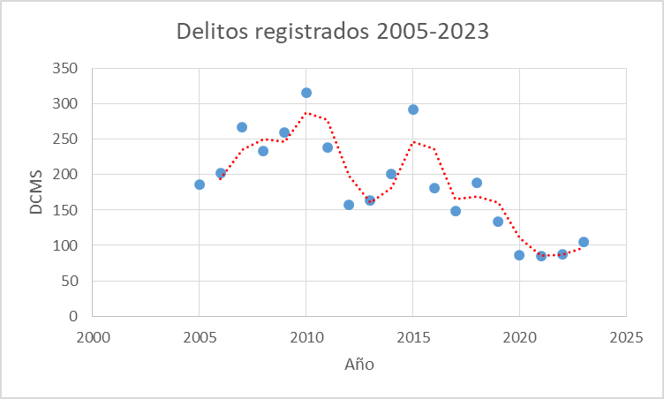
la incidencia de delitos de mayor connotación social en Recoleta puede tener un impacto significativo en las elecciones municipales, ya sea a través de la percepción de seguridad de los votantes, sus prioridades y preocupaciones, las propuestas de políticas de los candidatos y la reputación del gobierno local en relación con la seguridad pública. Los candidatos que puedan abordar de manera efectiva estas preocupaciones y ofrecer soluciones viables es probable que ganen el apoyo de los votantes en las elecciones municipales.
5.2. Análisis del grafico 2

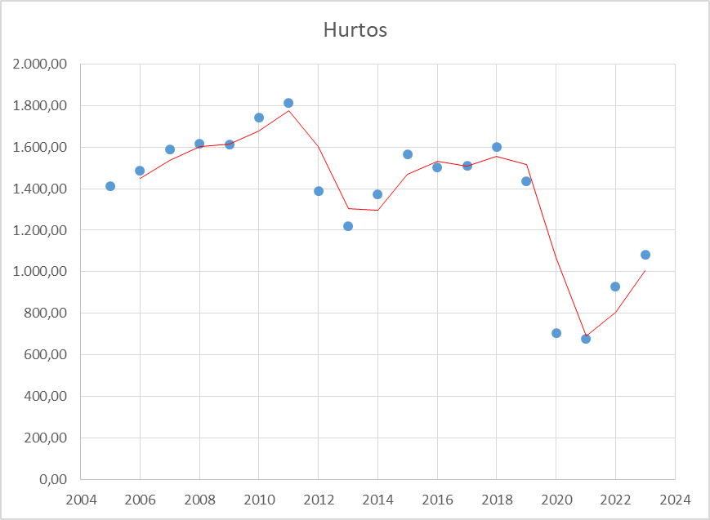
Durante los últimos años, la comuna de Recoleta ha experimentado una variación considerable en la cantidad de hurtos reportados. Este análisis busca ilustrar la evolución de este tipo específico de delito en la comuna y destacar las tendencias y patrones observados a lo largo del tiempo.
Desde el año 2005 hasta alrededor de 2010, se puede observar un aumento gradual en la incidencia de hurtos. Este período inicial muestra una tendencia al alza, sugiriendo un aumento en la actividad delictiva en la comuna durante esos años. Este aumento podría estar relacionado con una serie de factores, como cambios en las condiciones socioeconómicas, el crecimiento demográfico y la movilidad urbana.
A partir de 2010, la situación parece volverse más variable, con años de aumentos seguidos de años de disminuciones en la cantidad de hurtos reportados. Esta fluctuación en la incidencia puede reflejar cambios en la dinámica del crimen en la comuna, así como la efectividad de las políticas de seguridad implementadas durante esos períodos.
Destacan varios picos en la incidencia de hurtos a lo largo del período analizado, con años como 2011 y 2016 registrando una cantidad significativamente alta de casos reportados. Estos picos pueden indicar períodos de mayor actividad delictiva o cambios en la naturaleza de los delitos en la comuna, lo que podría requerir respuestas específicas por parte de las autoridades locales y las comunidades afectadas.
Por otro lado, se observan valles en la incidencia de hurtos en años como 2012, 2013 y 2019, donde la cantidad de casos reportados disminuye en comparación con años anteriores o posteriores. Estos valles podrían ser el resultado de la implementación exitosa de medidas preventivas o de aplicación de la ley durante esos períodos, lo que demuestra la importancia de intervenciones efectivas en la reducción de la delincuencia en la comuna.
Es importante considerar que la incidencia de hurtos puede estar influenciada por una variedad de factores externos, como la situación económica, la movilidad urbana y la presencia policial. Por lo tanto, los cambios en estos factores pueden tener un impacto significativo en la cantidad de delitos reportados en la comuna.

6. Sistema electoral y potencial competencia
En Recoleta, la comuna es parte integral del Distrito 9 de la Cámara de Diputados, una circunscripción electoral que abarca no solo Recoleta, sino también otras comunas cercanas como Independencia, Quinta Normal, Lo Prado, Cerro Navia, Conchalí, Huechuraba y Renca. Este distrito, durante el período legislativo de 2021-2024, eligió a un total de siete diputados, quienes representan las diversas voces y visiones de la ciudadanía en la arena legislativa.
Por otro lado, en lo que respecta al Senado, Recoleta forma parte de la Región Metropolitana de Santiago, una entidad geográfica y política de gran importancia en el contexto nacional. Esta región elige un total de cinco senadores, pero a diferencia de la Cámara de Diputados, los senadores no se eligen por distritos, sino a nivel regional. Además, su período en el cargo es de 8 años, lo que les otorga una perspectiva más amplia y un mandato más duradero para representar los intereses y preocupaciones de la población.
Este sistema electoral, que abarca tanto la elección de diputados como de senadores, es fundamental para garantizar la representatividad y la participación ciudadana en el proceso democrático. A través de la elección de sus representantes, los habitantes de Recoleta tienen la oportunidad de hacer oír su voz en las decisiones que afectan su comunidad y el país en su conjunto.
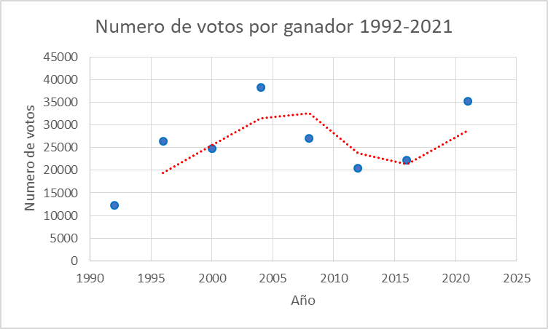
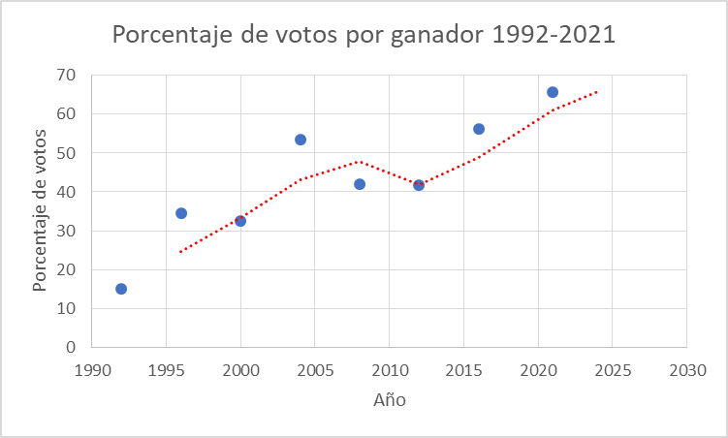
y con respecto al alcalde se elige uno solo ,por comuna y dura 4 años en el cargo con opción a reelección hasta dos periodo

Recoleta, una comuna ubicada en la Región Metropolitana de Santiago, Chile, ha sido reconocida históricamente como un bastión de la izquierda política en el país. A lo largo de las décadas, ha sido representada principalmente por diversos partidos y movimientos de izquierda, con el Partido Comunista de Chile y otras fuerzas políticas progresistas jugando un papel destacado en su escena política. Este arraigado legado político ha contribuido a forjar la identidad de Recoleta como un espacio donde las ideas y valores de la izquierda chilena han encontrado un terreno fértil para su expresión y acción.

Sin embargo, es importante tener en cuenta que la realidad política y social de la comuna no es estática y puede experimentar cambios significativos con el tiempo. Factores como cambios demográficos, movimientos sociales y transformaciones económicas pueden influir en la dirección política de la comuna, generando dinámicas y tendencias políticas que pueden no seguir un patrón preestablecido. Esto significa que, si bien Recoleta ha sido tradicionalmente un bastión de la izquierda chilena, la evolución de su contexto político y social podría dar lugar a cambios en el panorama político local en el futuro.

Durante las últimas elecciones presidenciales y parlamentarias, ha sido común observar un amplio apoyo a los candidatos de centroizquierda en Recoleta. Este respaldo refleja la afinidad de la comunidad con las propuestas y políticas de corte progresista, así como la continuidad del legado político de la comuna. Sin embargo, es importante reconocer que las preferencias políticas pueden evolucionar con el tiempo y que la comunidad de Recoleta está sujeta a las mismas dinámicas de cambio y diversidad que caracterizan a la sociedad chilena en su conjunto.
7. Proyecciones y recomendaciones
En las próximas elecciones de alcalde en Recoleta, el concejal Fares Jadue emerge como el candidato con mayores posibilidades de victoria, gracias a su sólida trayectoria en la comuna y a su vinculación con el mismo partido que el del actual alcalde, Daniel Jadue. Su campaña se fundamenta en la corrección de errores del liderazgo previo y en la promoción de mejoras en áreas críticas como la seguridad ciudadana, la infraestructura vial y el dinamismo del mercado comercial local.
Fares Jadue cuenta con un sólido respaldo dentro de la comunidad de Recoleta, consolidado a lo largo de su labor como concejal, lo que le otorga una comprensión profunda de los desafíos y oportunidades que enfrenta el distrito. Su experiencia y compromiso con la mejora continua de la comuna lo posicionan como una opción atractiva para los votantes preocupados por el desarrollo y el bienestar de su localidad.
No obstante, la influencia de la derecha política podría incidir en la percepción pública respecto a la continuidad del partido comunista en el gobierno local. El contexto de las recientes formalizaciones legales del actual alcalde Daniel Jadue, relacionadas con la farmacia popular y un edificio sin entregar, podría ser utilizado para sembrar dudas entre los votantes sobre la idoneidad del partido comunista para liderar el municipio en el futuro.

A pesar de estos desafíos, Fares Jadue se mantiene como un candidato sólido, respaldado por su experiencia y su visión clara para enmendar los errores del pasado y promover mejoras significativas en la gestión municipal. Su compromiso con el desarrollo integral de Recoleta y su capacidad para abordar los desafíos actuales lo convierten en una opción viable y prometedora para liderar la comuna hacia un futuro próspero y equitativo.

8. registros de hechos relevantes

Fecha | Noticia | Fuente | Titular
09/05/2024 | Social | Emol.com | Carabinero muere al interior de tenencia de Recoleta.
07/05/2024 | Social | Biobiochile.cl | Investigan nuevo asesinato en alrededores de la Vega Central en Recoleta
20/04/2024 | política | Biobiochile.cl | Fares Jadue y su candidatura en Recoleta: "Es la continuidad de todo lo bueno que hemos hecho"
18/04/2024 | Política | Biobiochile.cl | Intentaba llegar a Venezuela: los detalles del viaje de Daniel Jadue (PC) que fue frustrado por la PDI
15/04/2024 | política | Biobiochile.cl | Ruth Hurtado (PR) a Chile Vamos por Recoleta: "Espero que apoyen mi candidatura"
15/04/2024 | social | Meganoticias.cl | Más de 30 lesionados tras choque múltiple por pavimento resbaladizo en Recoleta
07/04/2024 | Política | Ex -ante | Batalla por Recoleta: Los escenarios y cartas que maneja la oposición para arrebatarle el icónico municipio al PC.
03/04/2024 | política | T13 | Perfil: Fares Jadue, quien es el delfín del alcalde de recoleta y como la formalización del edil pc abrió un franco a su elección.
03/04/2024 | social | Biobiochile.cl | Ser entrega madre de bebe de dos días abandonado en recoleta: quedo detenida.
03/04/2024 | Social | T13 | “les sirve para tapar la corrupción de sus municipios”: El respaldo del grupo Illapu al alcalde Daniel jadue.
02/04/2024 | Social | El mostrador | Diálogos feministas con Rita Segato en FILCS Recoleta 2024.
02/04/2024 | Político | publimetro | “saldré totalmente inocente”: Daniel Jadue responde por formalización en su contra y cuestiona que sea “en medio de un año electoral”.
02/04/2024 | Político | T13.cl | Ministra Vallejo por formalización al alcalde jadue: “ nos parece importante que las instituciones avancen”

Como organización nuestra misión es, mediante la información clara y oportuna, empoderar a la población, con énfasis en las personas marginadas de la sociedad, proporcionándoles recursos e instancias que les permitan ser conscientes de su importancia como votantes, incluso de quienes están en situación de pobreza y/o discapacidad. Nos importa formar lectores interesados y sabedores de las decisiones que toman sus respectivos representantes en el Estado, evitando así que los ciudadanos caigan en campañas del terror y noticias falsas.
Trabajamos en generar un entorno con igualdad de oportunidades con la entrega de información política pertinente, eliminando así barreras socioeconómicas, educaciones y discapacidades físicas. Nos enfocamos en entregar material de fácil comprensión, explicando de forma simple todos los tecnicismos utilizados para quienes no estén familiarizados con la política, reforzando así nuestro compromiso por involucrar a todos los habitantes del país por igual.
Nuestros principales valores son la verdad, la solidaridad, la inclusión, la equidad, y generar compromiso y conciencia social. Tenemos una mirada objetiva, sin dejar que influyan preferencias por determinados sectores políticos. Proporcionamos los datos precisos para que quienes nos lean puedan tener una visión general de la situación a nivel comunal, regional y como país.
Aclarar, además, que esto no se limita a la lectura. Ante cualquier duda, pueden acercase a nosotras, mediante nuestros medios de contacto y redes de difusión.
- Correo: Grupoa.delamujer@gmail.cl
- Número telefónico: +56 23270 0571
- Página web: grupoanaliticodelamujer.cl
- Instagram: @Grupo_analiticoDM
- Sede Santiago: Paseo Estado 387, 8320178 Santiago, Región Metropolitana

